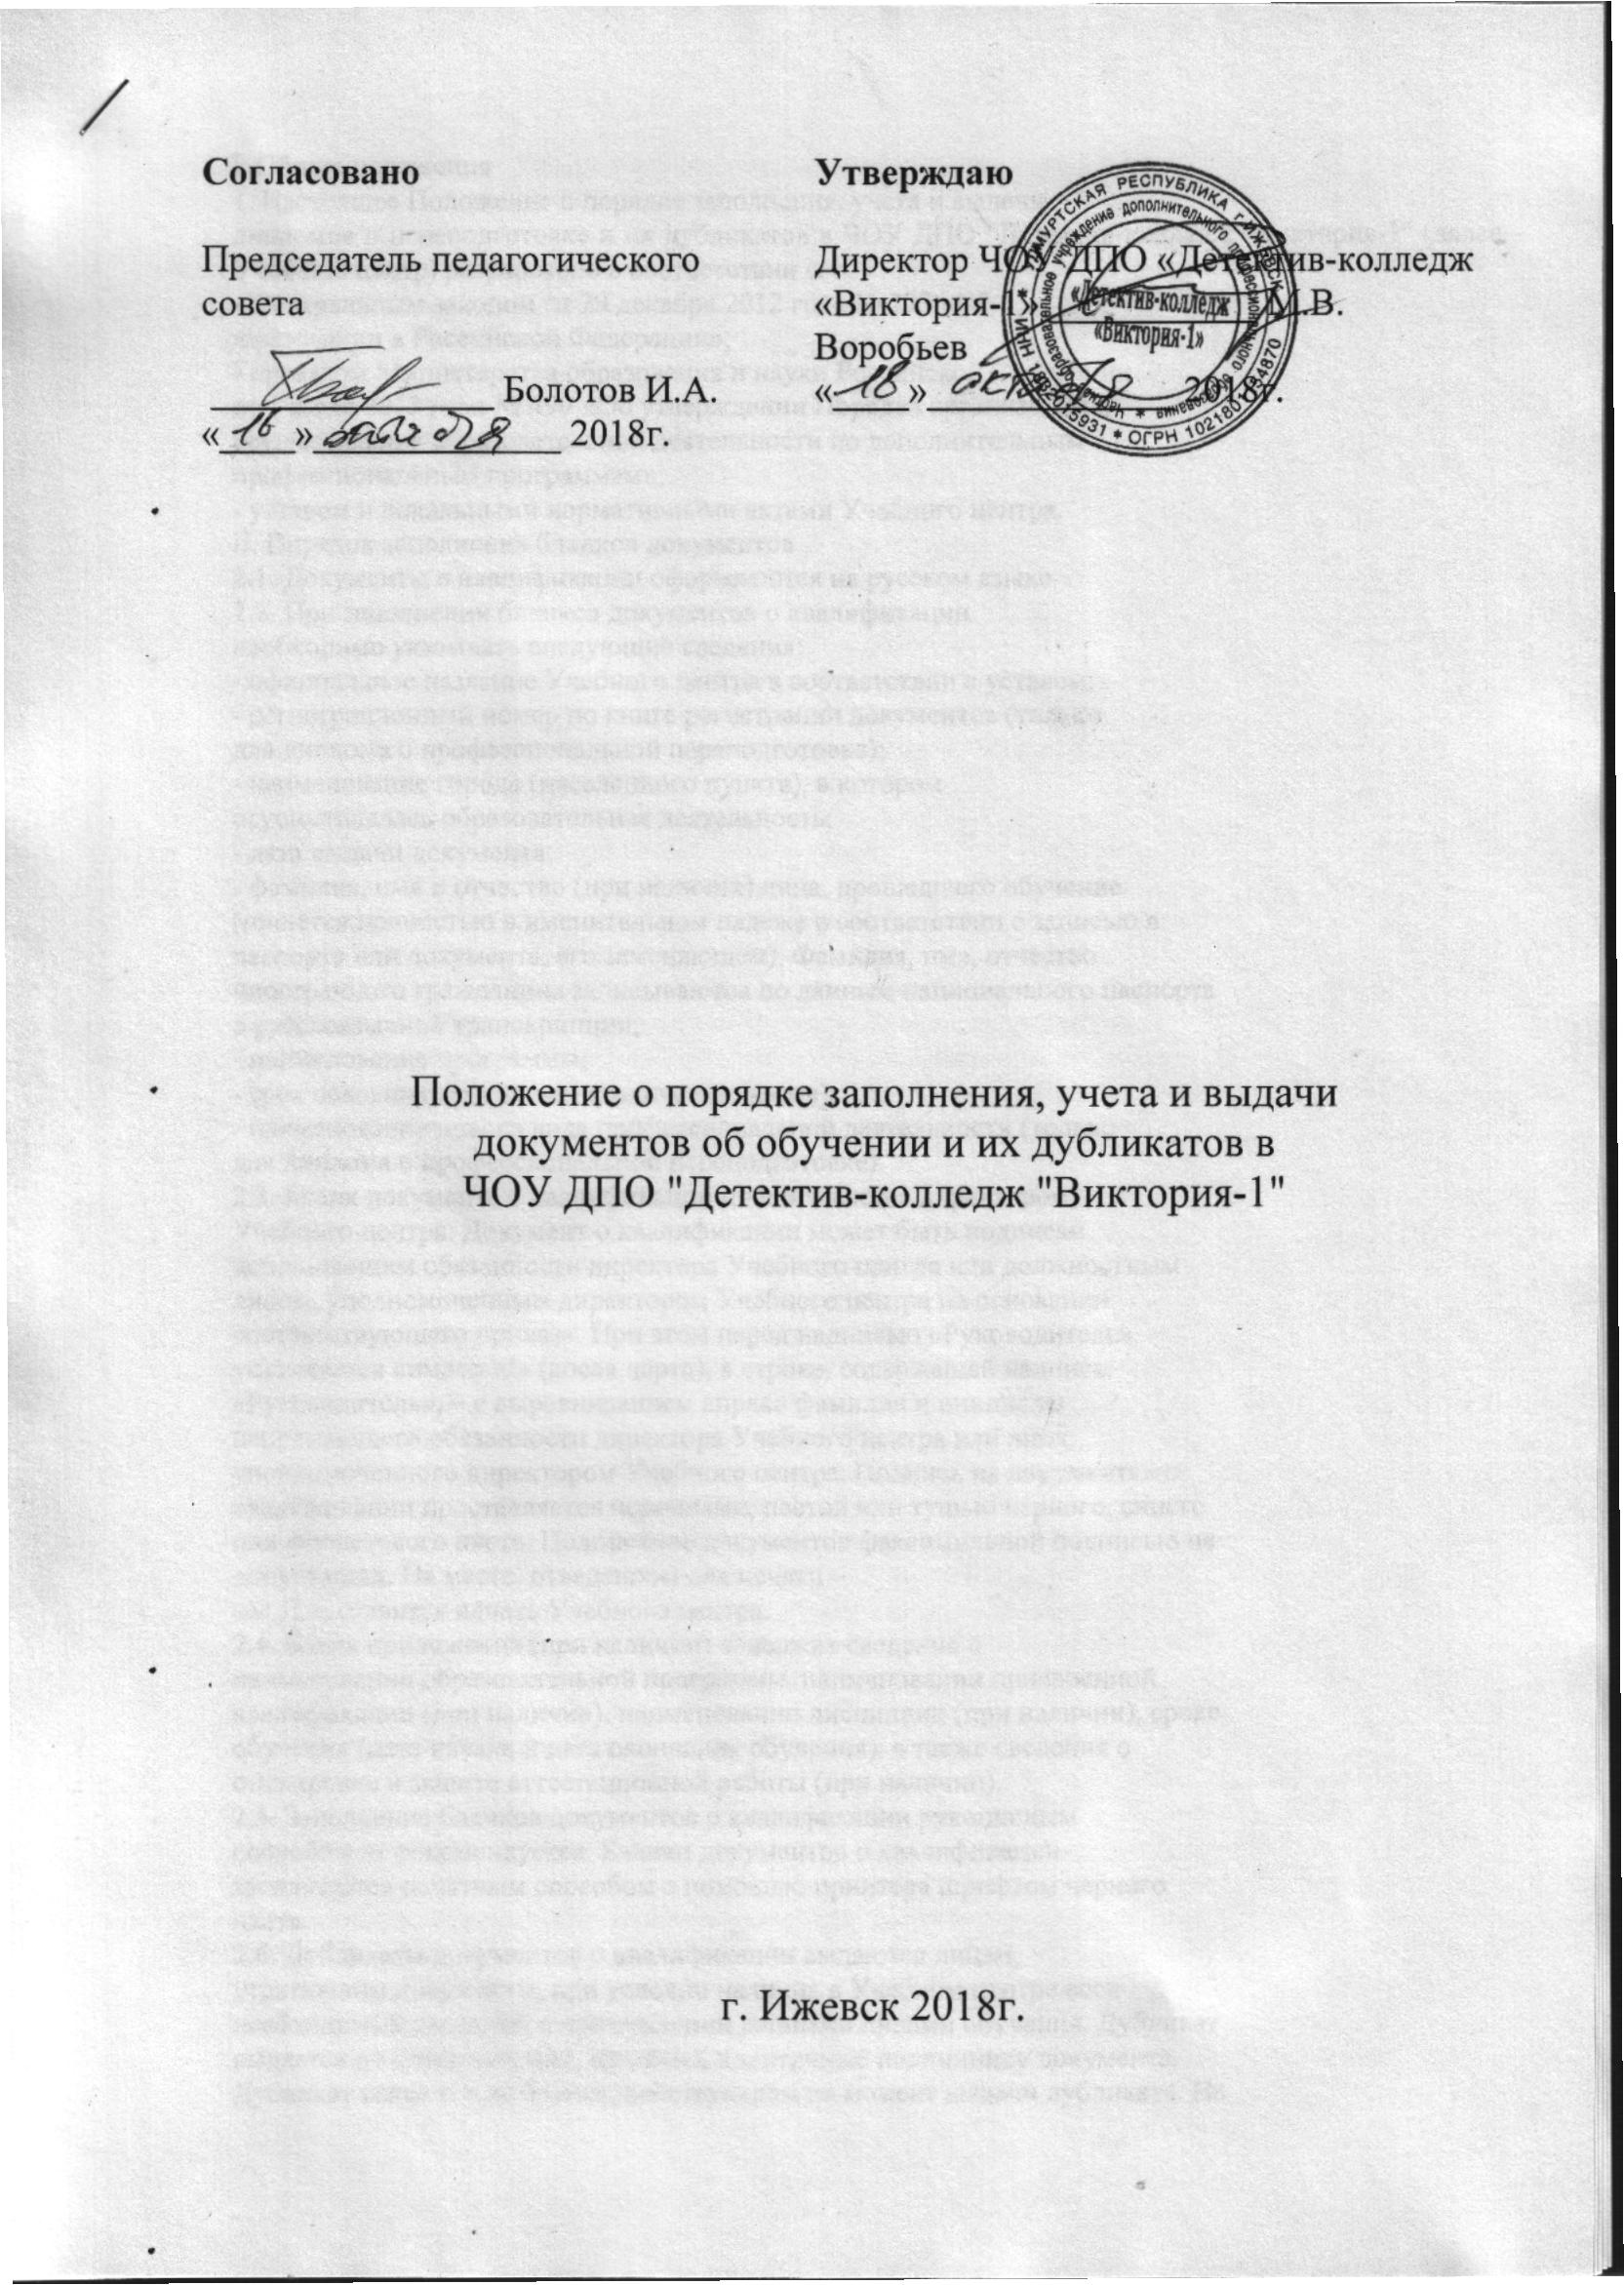
Согласовано  Председатель педагогического совета  _______________ Болотов И.А.  «____»_____________ 2018г. | Утверждаю  Директор ЧОУ ДПО «Детектив-колледж «Виктория-1» ___________ М.В. Воробьев  «____»_____________ 2018г.

Положение
о порядке заполнения, учета и выдачи
документов об обучении и их дубликатов в
ЧОУ ДПО "Детектив-колледж "Виктория-1"

г. Ижевск 2018г.

I. Общие положения
1. Настоящее Положение о порядке заполнения, учета и выдачи
дипломов о переподготовке и их дубликатов в ЧОУ ДПО "Детектив-колледж "Виктория-1" (далее – Учебный центр) разработано в соответствии с:
- Федеральным законом от 29 декабря 2012 года № 273 «Об
образовании в Российской Федерации»;
- приказом Министерства образования и науки Российской Федерации
от 1 июля 2013 года № 499 «Об утверждении Порядка организации и
осуществления образовательной деятельности по дополнительным
профессиональным программам»;
- уставом и локальными нормативными актами Учебного центра.
II. Порядок заполнения бланков документов
2.1. Документы о квалификации оформляются на русском языке.
2.2. При заполнении бланков документов о квалификации
необходимо указывать следующие сведения:
- официальное название Учебного центра в соответствии с уставом;
- регистрационный номер по книге регистрации документов (только
для диплома о профессиональной переподготовке);
- наименование города (населенного пункта), в котором
осуществлялась образовательная деятельность;
- дата выдачи документа;
- фамилия, имя и отчество (при наличии) лица, прошедшего обучение
(пишется полностью в именительном падеже в соответствии с записью в
паспорте или документе, его заменяющем). Фамилия, имя, отчество
иностранного гражданина записываются по данным национального паспорта
в русскоязычной транскрипции;
- наименование программы;
- срок освоения программы (количество часов);
- наименование нового вида профессиональной деятельности (только
для диплома о профессиональной переподготовке).
2.3. Бланк документа о квалификации подписывается директором
Учебного центра. Документ о квалификации может быть подписан
исполняющим обязанности директора Учебного центра или должностным
лицом, уполномоченным директором Учебного центра на основании
соответствующего приказа. При этом перед надписью «Руководитель»
указывается символ «/» (косая черта), в строке, содержащей надпись
«Руководитель», – с выравниванием вправо фамилия и инициалы
исполняющего обязанности директора Учебного центра или лица,
уполномоченного директором Учебного центра. Подпись на документах о
квалификации проставляется чернилами, пастой или тушью черного, синего
или фиолетового цвета. Подписание документов факсимильной подписью не
допускается. На месте, отведенном для печати –
«М.П.», ставится печать Учебного центра.
2.4. Бланк приложения (при наличии) содержит сведения о
наименовании образовательной программы, наименовании присвоенной
квалификации (при наличии), наименовании дисциплин (при наличии), сроке
обучения (дата начала и дата окончания обучения), а также сведения о
стажировке и защите аттестационной работы (при наличии).
2.5. Заполнение бланков документов о квалификации рукописным
способом не рекомендуется. Бланки документов о квалификации
заполняются печатным способом с помощью принтера шрифтом черного
цвета.
2.6. Дубликаты документов о квалификации выдаются лицам,
утратившим документы, при условии наличия в Учебном центре всех
необходимых сведений о прохождении данными лицами обучения. Дубликат
выдается на фамилию, имя, отчество, идентичные подлиннику документа.
Дубликат выдается на бланке, действующем на момент выдачи дубликата. На
дубликате документа о квалификации в заголовок на титуле справа вверху
ставится штамп «дубликат».
III. Порядок учета документов о квалификации
3.1. Для учета выдачи документов о квалификации, дубликатов
документов о квалификации ведется книга регистрации выданных
документов о квалификации (далее – книга регистрации).
3.2. В книгу регистрации вносятся следующие данные:
- наименование программы;
- номер и дата приказа о закрытии группы;
- фамилия, имя и отчество (при наличии) обучающегося;
- номер бланка документа о квалификации;
- порядковый регистрационный номер (только для диплома о
профессиональной переподготовке и приложения к нему);
- дата выдачи документа;
- подпись руководителя организации;
- подпись лица, которому выдан документ (если документ выдан лично
выпускнику либо по доверенности), либо дата и номер почтового
отправления (если документ направлен через операторов почтовой связи
общего пользования);
3.3. Книга регистрации выданных документов о квалификации
прошивается и хранится в архиве Учебного центра.
3.4. Испорченные при заполнении бланки документов о квалификации
подлежат списанию и последующему уничтожению. Списание документов
строгой отчетности производится постоянной комиссией, утвержденной
приказом директора Учебного центра.
3.5. Испорченные при заполнении бланки документов о квалификации
подлежат замене и возвращаются работнику, ответственному за документы
строгой отчетности, для замены. При этом сохраняется прежний порядковый
регистрационный номер документа о квалификации и дата его выдачи.
3.6. Бланки документов о квалификации хранятся в помещении
Учебного центра как документы строгой отчетности и учитываются по
специальному реестру.
IV. Порядок выдачи документов о квалификации
4.1. Лицам, успешно освоившим дополнительную профессиональную
программу профессиональной переподготовки и прошедшим итоговую
аттестацию, выдаются дипломы о профессиональной переподготовке и
приложения к ним.
4.2. Образцы документов о квалификации (удостоверения о
повышении квалификации; диплома о профессиональной переподготовке и
приложения к нему) утверждаются приказом директора Учебного центра.
4.3. В случае освоения дополнительной профессиональной
программы параллельно с получением среднего профессионального и (или)
высшего образования удостоверение о повышении квалификации и (или)
диплом о профессиональной переподготовке и приложение к нему выдаются
выпускнику одновременно с получением документа о высшем и (или)
среднем профессиональном образовании.
4.4. Справка об обучении (Приложение 1) выдается Учебным центром
в следующих случаях:
- до момента предоставления в Учебный центр копии
соответствующего документа о высшем и (или) среднем профессиональном
образовании;
- лицам, не прошедшим итоговой аттестации или получившим на
итоговой аттестации неудовлетворительные результаты, а также лицам,
освоившим часть образовательной программы и (или) отчисленным из
Учебного центра без выдачи документа о квалификации.
4.5. По личному заявлению слушателя в период обучения может
выдаваться справка, подтверждающая его обучение в Учебном центре в
настоящий момент (Приложение 2), для предоставления по месту
требования.
4.6. Дубликат документа о квалификации выдается:
- взамен утраченного документа о квалификации (на основании
личного заявления выпускника);
- взамен документа о квалификации, содержащего ошибки,
обнаруженные выпускником после его получения;
- лицу, изменившему фамилию (имя, отчество).
4.7. Дубликат документа о квалификации выдается выпускнику:
- лично, на основании заявления;
- другому лицу по заверенной в установленном порядке доверенности,
выданной указанному лицу выпускником;
- по заявлению выпускника направляется в его адрес через операторов
почтовой связи общего пользования заказным почтовым отправлением с
уведомлением о вручении.
Доверенности, на основании которых выдаются (направляются)
документы о квалификации (дубликаты документов о квалификации),
хранятся в книге выдачи документов о квалификации.
4.8. В случае утраты только диплома о профессиональной
переподготовке, либо в случае обнаружения в нем ошибок после его
получения выпускником, выдается дубликат диплома о профессиональной
переподготовке и дубликат приложения к нему. В случае утраты только
приложения к диплому о профессиональной переподготовке, либо в случае
обнаружения в нем ошибок после его получения выпускником, выдается
дубликат приложения к диплому о профессиональной переподготовке.
Дубликат диплома о профессиональной переподготовке без приложения к
нему действителен. Дубликат приложения к диплому о профессиональной
переподготовке недействителен без диплома или без дубликата диплома о
профессиональной переподготовке.
4.9. Лицо, изменившее фамилию (имя, отчество), вправе обменять
имеющийся у него документ о квалификации на дубликат документа о
квалификации с новой фамилией (именем, отчеством). Обмен производится
на основании заявления лица, изменившего свою фамилию (имя, отчество), с
приложением копий документов, подтверждающих изменение фамилии
(имени, отчества) лица. Заявление о выдаче дубликата документа о
квалификации, копии дубликата документа о квалификации и документы,
подтверждающие изменение фамилии (имени, отчества) (при наличии таких
документов), хранятся в папке приказов по учебной работе.
V. Списание бланков документов (дипломов, приложений)
1. Списание бланков дипломов и приложений, и инвентаризация остатков
бланков и приложений производится один раз в квартал.
2. Испорченные бланки документов (дипломов, приложений) списываются по
Акту с обязательным указанием причин порчи. Номера документов (дипломов,
приложений) вырезают, приклеивают на чистый лист бумаги, ставят печать и
подпись материально-ответственного лица. Это является неотъемлемой частью
Акта списания бланков документов (дипломов, приложений).
3. После оформления Акта списания бланков документов (дипломов,
приложений) списанные документы уничтожаются путем сжигания.
4. Для списания испорченных бланков документов (дипломов, приложений) и
проведения их инвентаризации приказом директора создается комиссия в составе
председателя и членов комиссии.

Утверждаю
Директор ЧОУ ДПО
«Детектив-колледж «Виктория-1» ______________________ Воробьев М.В.
Приложение №1

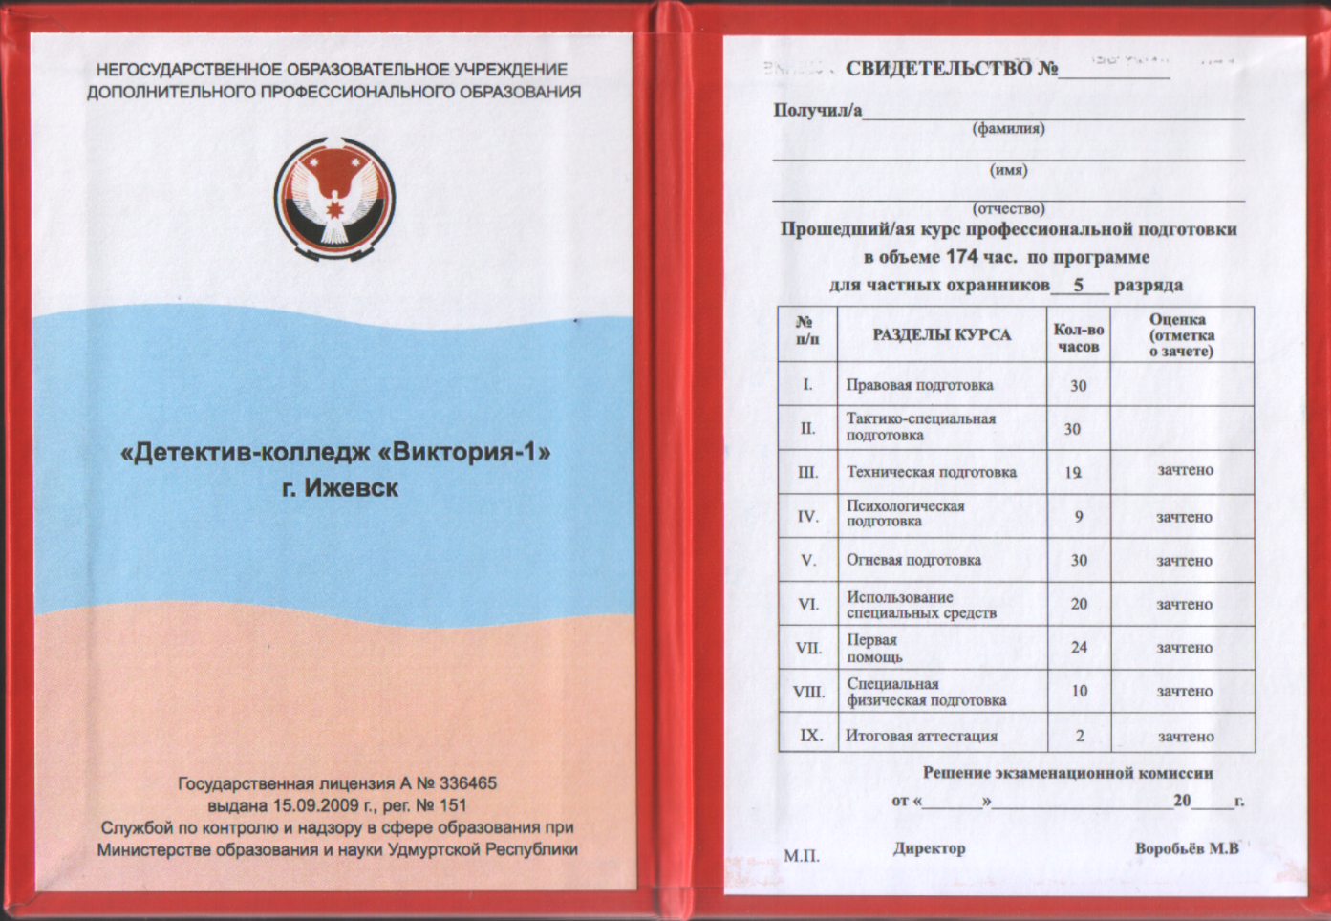

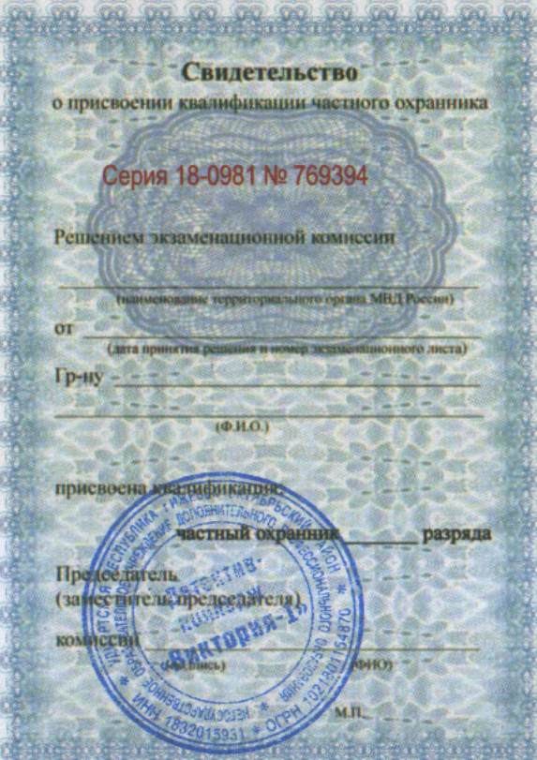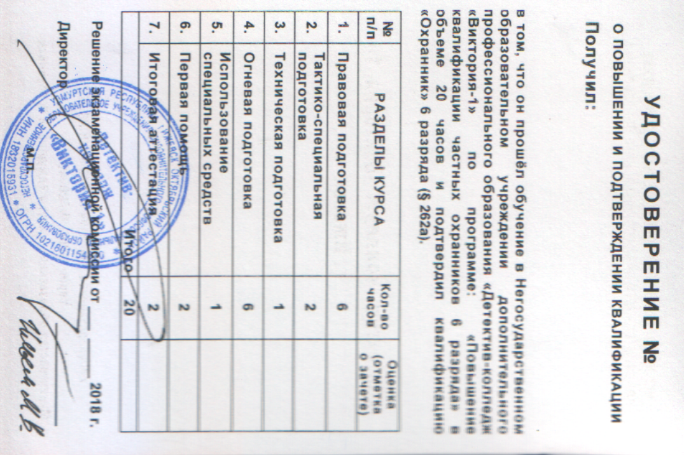

Утверждаю
Директор ЧОУ ДПО
«Детектив-колледж «Виктория-1» ______________________ Воробьев М.В.
Приложение №2

